**CHỦ ĐỀ: TÌM HIỂU MỘT SỐ CẢM BIẾN ĐỘ ẨM ĐẤT**

**Starter: Nguyễn Trọng Phong**

1. **Soil Moisture Sensor and Corrosion Resistance Probe**

* Điện áp hoạt động: 3.3 ~ 12VDC
* Dòng điện hoạt động: <20mA
* Dòng điện đầu ra: <30mA
* Cảm biến gồm:
* Xác định độ ẩm của đất thông qua đầu dò
* 2 chân giao tiếp
* Đi kèm là mạch giao tiếp

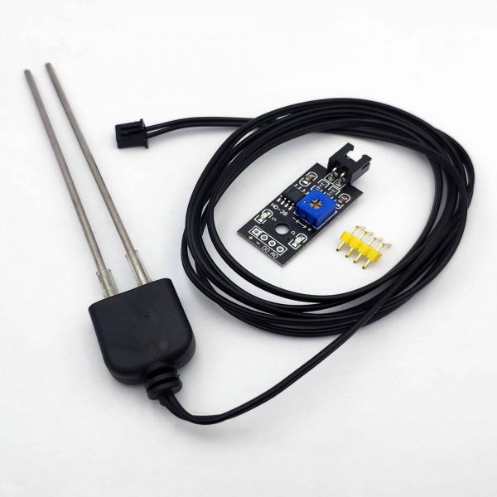

* Tín hiệu đầu ra:
* Analog: theo điện áp cấp nguồn tương ứng

VD: voltage = 5.0*analogRead(A0)*100.0/1024.0) nếu điện áp nguồn cấp là 5.0VDC

* Digital: High hoặc Low, có thể điều chỉnh độ ẩm mong muốn bằng biến trở thông qua mạch so sánh LM393 tích hợp.
* Cảm biến có đầu dò chống ăn mòn và đổ ổn định khá cao.

Link datasheet mạch chuyển đổi: <https://images-na.ssl-images-amazon.com/images/I/81SaGn76xgL.pdf>

1. **Capacitive Soil Moisture Sensor EK1940 (v1.2)**

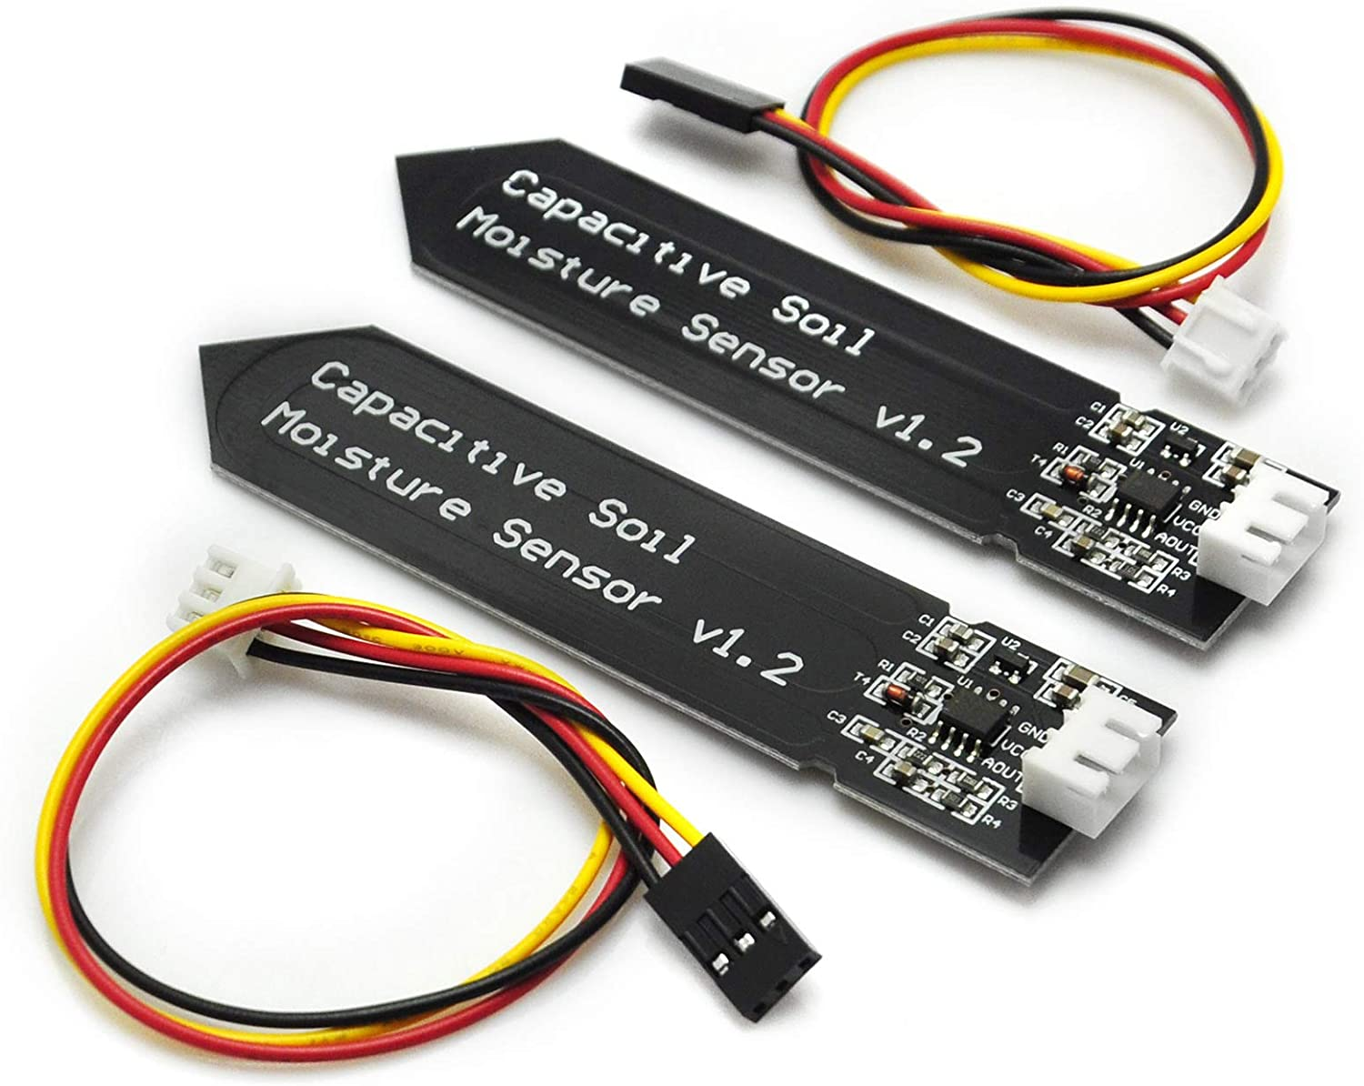

* 3 chân: VCC, GND, Analog signal output
* Module này gồm một bộ điều chỉnh điện áp trên bo mạch cung cấp nên dải điện áp hoạt động: 3.3V – 5.5VDC
* Điện áp đầu ra: 0 – 3.0VDC (Analog signal)
* Dòng điện hoạt động: 5mA
* Cải thiện từ con SEN 0193
* Datasheet: <https://media.digikey.com/pdf/Data%20Sheets/DFRobot%20PDFs/SEN0193_Web.pdf>

1. **Sparkfun Soil Moisture Sensor SEN – 13322 và SEN – 13637:**

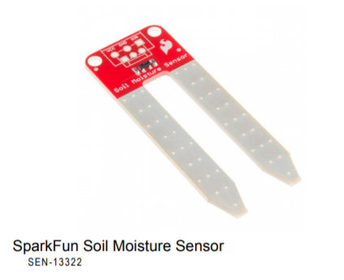

*Dành cho ai thích chân hàn*

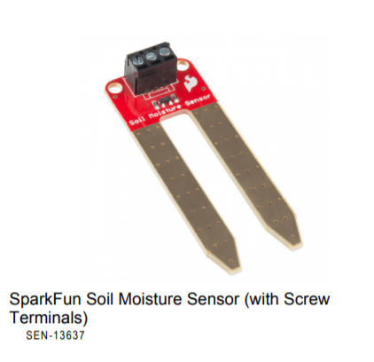

*Dành cho ai thích chân cắm*

* Module cảm biến gồm 3 chân: VCC, GND, Analog signal output
* Điện áp hoạt động: 3.3V – 5.0VDC
* Giá trị tín hiệu tương tự đầu ra phụ thuộc vào điện áp nguồn cấp
* Hai đầu dò hoạt động như một biến trở - nhiều nước trong đất hơn có nghĩa là độ dẫn điện tốt hơn và dẫn đến điện trở thấp hơn và SIG ra cao hơn. Các số đọc tương tự của bạn sẽ khác nhau tùy thuộc vào điện áp bạn sử dụng cho Vcc
* val = analogRead(soilPin); // Read the SIG value from sensor

Đối với nguồn cấp 5.0V, độ ẩm là 0% tương ứng val = 0; độ ẩm bão hòa tương ứng val = 880

Đối với nguồn cấp 3.3VDC, độ ẩm là 0% tương ứng val = 0; độ ẩm bão hòa tương ứng val = 540

* Datasheet: <https://media.digikey.com/pdf/Data%20Sheets/Sparkfun%20PDFs/Soil_Moisture_Sensor_HookupGuide_Web.pdf>